PRZEGLĄD GEOLOGICZNY
Współpraca między PIG a Estońską Służbą Geologiczną w zakresie badań stratygraficznych

Umowa i program współpracy, podpisany między ministrem OŚZNiL RP a ministrem ochrony środowiska Republiki Estonii, przewidują nawiązanie ścisłej współpracy w zakresie geologii. Współpraca ta obejmie szeroką problematykę, w tym szczegółowe badania stratygraficzne, które zostały ujęte w temacie Biostratygraficzne badania porównawcze kambru i ordowiku polskiej i estońskiej części platformy wschodnioeuropejskiej.
Utwory tych formacji w Polsce Północno-Wschodniej i Estonii reprezentują różne strefy facjalne tego samego basenu sedymentacyjnego. W przypadku Estonii są to osady skrajnie płytkowodne, a w Polsce utwory różnych, bardziej wewnętrznych stref zbiornika. W Estonii osady kambru, a zwłaszcza ordowiku są dobrze widoczne w licznych odsłonięciach naturalnych i wyrobiskach. Badania nad nimi mają tam ponad 100-letnią tradycję. Profile ordowiku zostały doskonale rozpoziomowane na podstawie różnych zespołów skamieniałości: trylobitów, brachiopodów, konodontów, małżoraczków i innych. Stanowią one stratotypy dla większości regionalnych wydzieleń chronostratygraficznych rangi oddziałów i pięter stosowanych we wszystkich krajach regionu nadbałtyckiego.
W dniach od 6 do 9 października 1997 r. odbyło się w Tallinie spotkanie robocze geologów PIG z geologami Geologicznej Służby Estonii, reprezentowanymi przez V. Kleina - dyrektora Geologicznej Służby Estonii i R. Raudsepa - zastępcę dyrektora ds. naukowych oraz z geologami Instytutu Geologii Estońskiej Akademii Nauk w osobach D. Kalio, L. Hints, K. Mens, J. Nolvaka i V. Viiry. W trakcie rozmów uzgodniono, iż współpraca obejmie wzajemne konsultacje, zapoznanie się z profilami otworów wiertniczych i odsłonięć naturalnych utworów staropaleozoicznych, wymianę próbek porównawczych do badań i wspólne opracowania wybranych zagadnień. W pierwszej kolejności współpraca obejmie następującą problematykę:
  - biostratygrafia i korelacja pogranicznych warstw kambru i ordowiku Estonii i wschodniej części obniżenia podlaskiego,
  - biostratygrafia i biofacje pogranicza ordowiku i syluru w powiązaniu z danymi izotopowymi,
  - porównawcze badania Chitinizoa w profilach ordowiku Estonii i Polski,
  - w latach następnych przewiduje się podjęcie badań nad paleogeografią i rozmieszczeniem biofacji w kambryjskich i ordowickich basenach sedymentacyjnych,
  - w trakcie wizyty w Estonii geolodzy polscy mieli możliwość zapoznania się z klasycznymi profilami kambru i ordowiku na półwyspie Pakri (foto 1 i foto 2) i na terenie Tallina (foto 3) oraz z profilami wiertniczymi osadów ordowiku i najniższego syluru w magazynie rdzeni wiertniczych w Arbavere (foto 4).
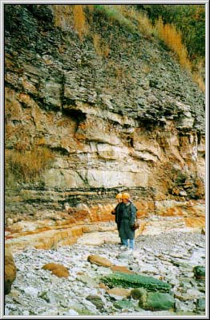
Stratotypowy profil piętra pakerort (dolny tremadok) na półwyspie Pakri
Fot.: J. Pokorski
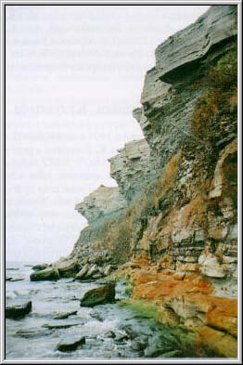
Stratotypowy profil piętra pakerort (dolny tremadok) na półwyspie Pakri
Fot.: J. Pokorski
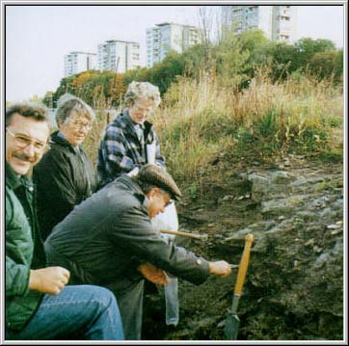
Geolodzy estońscy i polscy przy odsłonięciu osadów pogranicza kambru i ordowiku w priofilu Maekalda w przekopie drogowym na terenie Tallina
Fot.: J. Pokorski
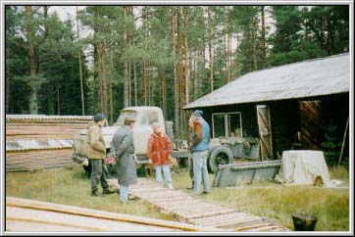
Magazyn rdzeni wiertniczych Arbavere na wschód od Tallina
Fot.: J. Pokorski
Magazyn rdzeni wiertniczych Arbavere na wschód od Tallina
Fot.: J. Pokorski
Magazyn rdzeni wiertniczych Arbavere na wschód od Tallina
Fot.: J. Pokorski

Zdzistaw Modliński, Jędrzej Pokorski

